Примерный сценарий профилактического мероприятия с обучающимися
6-8-х классов организаций общего образования

Участники мероприятия: обучающиеся образовательных организаций, ведущий (классный руководитель), приглашенные специалисты - врач-нарколог (медицинский работник), представитель правоохранительных органов.
Цель: профилактика употребления несовершеннолетними наркотических веществ, предупреждение вовлечения их в антиобщественную деятельность
Задачи:
- формирование аргументированного отрицательного отношения к употреблению наркотических веществ;
- информирование о медицинских и правовых последствиях употребления наркотических веществ;
- формирование навыков уверенного отказа в ситуации возможного вовлечения в противоправную деятельность.

Подготовительная работа:
Приглашение специалистов системы профилактики: врач-нарколог/медицинский работник, представитель правоохранительных органов.
Подготовка иллюстративного материала (слайды, информационные листовки, буклеты)
Подготовка презентации, которая транслируется во время выступления всех специалистов (проект презентации прилагается к сценарию).

Ход мероприятия:
Ведущий (классный руководитель):
Упражнение «Скрепка»
Участники мероприятия получают по канцелярской скрепке. Ведущий предлагает несовершеннолетним разогнуть скрепку, чтобы получилась прямая линия. После выполнения задания ведущий задает участникам вопрос: легко ли было разгибать скрепку? Как правило, подростки отвечают, что это задание не доставило им труда. Далее ведущий просит участников вернуть скрепку в первоначальное положение.
Вопрос: удалось ли предать скрепке первоначальный вид?
Ведущий: Скрепка – наглядный пример того, как легко человек может сломать свою жизнь, совершив необдуманный шаг. Например, совершив кражу, угнав автомобиль, употребив наркотик и т.д. Вернуться назад, восстановить утраченное здоровье невозможно, как невозможно вернуть скрепке первоначальный вид.
В качестве примера приведу реальный случай, который произошел совсем недавно в городе Тюмени. В наркологический реабилитационный центр поступила девушка, которой едва исполнилось 19 лет, в крайне тяжелом состоянии: ее мучали приступы галлюцинаций, паники, страха. Девушка употребила наркотик в компании сверстников один единственный раз. Она не могла объяснить, что с ней произошло, т.к. находилась в неадекватном состоянии. Девушка была студенткой первого курса одного из престижных ВУЗов, училась на отлично и имела серьезные перспективы в карьере в будущем. Врачи объяснили ее состояние тем, что сразу после употребления наркотика был поражен головной мозг девушки, произошли необратимые изменения в психике. На сегодняшний день девушка находится в психиатрической больнице, где и останется до конца своей жизни. И таких примеров множество.

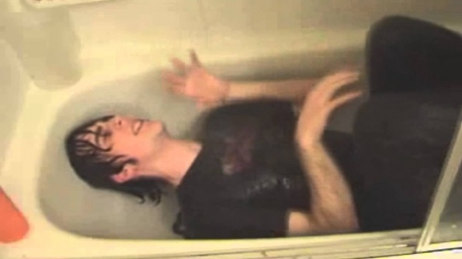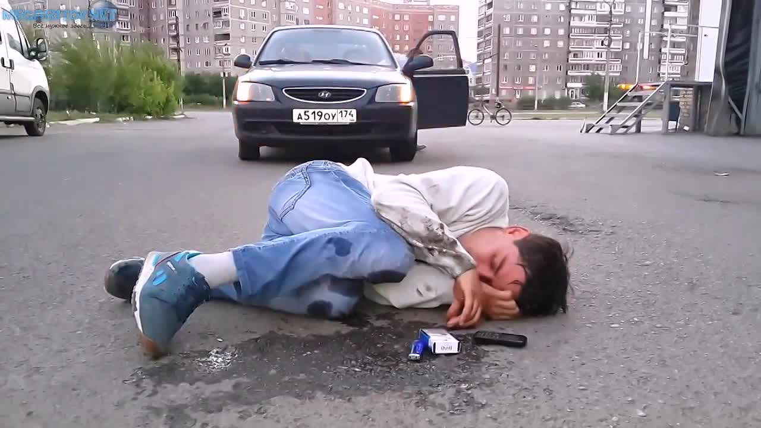

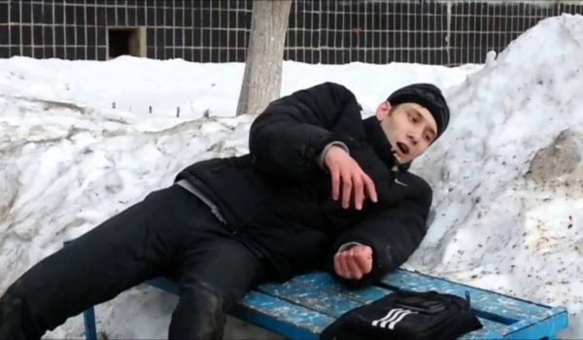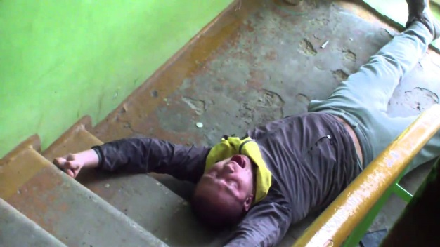
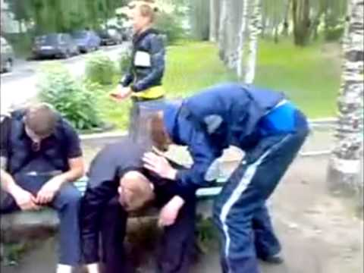

(Фотографии транслируются на слайде в ходе беседы http://www.narco-stop72.ru/kontent/stsenarii-meropriyatiy/profilaktika-narkomanii-scen/)

Ведущий (классный руководитель): Люди, изображенные на этих фотографиях, наверняка, не хотели, доводить себя до подобного состояния. Послушаем мнение врача нарколога о возможности восстановления разрушенного наркотиками здоровья?
Врач нарколог: Люди, начавшие употреблять наркотики, считают, что с ними ничего страшного не случится, после первого употребления привыкания не возникнет и они смогут во время остановиться и вернуться к нормальной жизни. Но такие эксперименты над собой заканчиваются трагедией: подорванное здоровье, восстановить уже не возможно. Все чаще отмечены случаи когда сильнейшая зависимость от наркотика возникает первого раза употребления. Наркомания – это очень тяжелое заболевание, с которым жить полноценной жизнью невозможно. Нередки случаи, когда наркоманы заканчивали жизнь самоубийством, например, выпрыгивая из окон. Опасны наркозависимые и для окружающих, так как становятся агрессивными, наносят увечья своим близким или просто случайным прохожим, могут даже убить человека. К сожалению таких случаев не мало.
Несколько лет назад в больницах крупных городов России начались массовые поступления подростков с отравлениями неизвестным веществом. Предположения врачей подтвердились: в жизнь нашего общества «ворвались» новые синтетические наркотики - курительные смеси («спайсы») и «соли». Можно представить себе масштаб всей трагедии: употребление синтетических наркотиков приводит к быстрому развитию зависимости, деградации личности, снижению умственных способностей, которое, например, проявляется ухудшением памяти, потерей навыка письма.
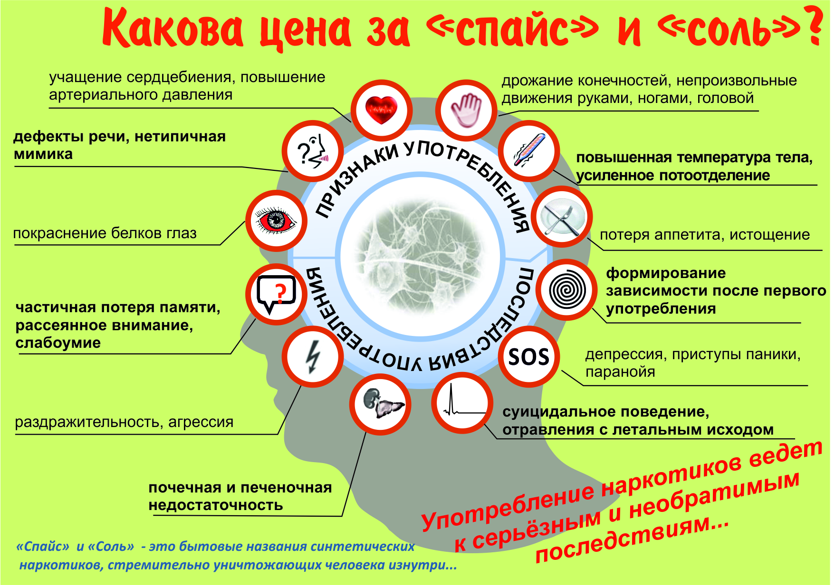
(Листовка может транслироваться в ходе беседы на слайде или раздаваться участникам в печатном виде. Продукция размещена на сайте ГАУ ТО «Областной центр профилактики и реабилитации» http://www.narco-stop72.ru/kontent/poligraficheskaya-produktsiya/profilaktika-narkomanii2/)

Известны случаи, что при поступлении в реабилитационный центр, наркоманы, употребляющие спайсы и соль, не могут написать даже своего имени, так как полностью разучиваются писать. Такие последствия, связанные с поражением мозга, приводят наркоманов в психиатрические клиники, которые становятся для них постоянным местом жительства. Чудовищными последствиями приема курительных смесей является также и то, что человек, можно сказать, «превращается в овощ» - становится безвольным, наркотик полностью берёт контроль над всеми его действиями и поступками.

(Баннеры могут транслироваться в ходе беседы на слайде. Серия баннеров «Легких наркотиков не бывает» размещены на сайте.)
http://admtyumen.ru/ogv_ru/society/drug_prevention/media_library/more_.htm?id=10819670@cmsArticle).
Говорят, что нельзя склеить разбитую чашку, трещина все равно останется. То же можно сказать и о здоровье, которое вернуть или восстановить невозможно.

В разговор вступает представитель правоохранительных органов (УМВД по Тюменской области):
«Знакомство» с наркотиками приводит не только к проблемам со здоровьем, с семьей, друзьями, с учебой. Человек, связываясь с наркотиками, автоматически оказывается вне закона. Причем, речь идет об уголовной и административной ответственности. Это должен понимать и помнить каждый, кто планирует для себя успешную жизнь.
Потребление наркотических веществ неизбежно ведет к втягиванию в криминальную деятельность, связанную с незаконным оборотом наркотиков. Имея такую биографию, как вы сами понимаете, трудно будет добиться успехов в жизни: получить хорошее образование, построить карьеру, чтобы обеспечить себе материально благополучную жизнь.
Давайте рассмотрим одну реальную историю: две одноклассницы Ира и Оля познакомились с новой компанией, ребята из которой пригласили их погулять. Девочки с радостью согласились, но, когда ближе пообщались с новыми друзьями, были неприятно удивлены: их новые знакомые начали курить какие-то непонятные сигареты, называя это незнакомым для девочек словом «спайс», а после этого настойчиво стали предлагать девочкам, уговаривать их попробовать. Девочки испугались и поспешили домой.
Расценивать действия ребят из новой компании по отношению к девочкам следует как преступление, предусмотренное ст. 230 ч.1 УК РФ - склонение к употреблению наркотических средств. Уголовная ответственность за совершение данного преступления предусмотрена в виде лишения свободы на срок от 5 лет до 15 лет. Употребив наркотические препараты, ребята совершили административное правонарушение, предусмотренное ст. 6.9. административного кодекса РФ. Им грозит ответственность в виде штрафа от 4 до 5 тысяч рублей или административный арест на срок до 15 суток.
Нередки случаи, когда подростки подставляют себя соглашаясь, по просьбе знакомых (или незнакомых) людей, отвезти, подержать некоторое время, передать то, что может являться наркотиком. Не бойтесь отказаться! Можно легко придумать причину отказа! Ведь если вас задержит с таким «грузом» полиция, отвечать придется именно вам. И речь идет об уголовной ответственности. Так как подобные действия подпадают под ст.228 УК РФ «Незаконное приобретение, хранение, перевозка, изготовление, переработка наркотических средств, психотропных веществ или их аналогов, а также незаконное приобретение, хранение, перевозка растений, содержащих наркотические средства или психотропные вещества, либо их частей, содержащих наркотические средства или психотропные вещества». Уголовная ответственность за преступления, предусмотренные данной статьей, предусматривает лишение свободы вплоть до пожизненного срока заключения. Хочется отметить, что нововведением 2015 года стала и наказание за незаконный оборот потенциально опасных веществ, в том числе синтетических наркотиков, так называемые спайсы и соли (ст. 234.1 УК РФ). Ответственность за преступления, предусмотренные статьей, предусматривает лишение свободы на срок до 8 лет или принудительные работы на срок до 5 лет.
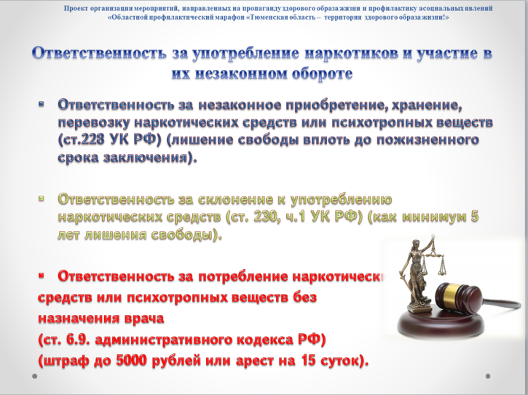
(Слайд транслируется на экране в ходе беседы http://www.narco-stop72.ru/kontent/stsenarii-meropriyatiy/profilaktika-narkomanii-scen/)

Я привел лишь часть примеров. Их же, к сожалению, огромное множество. Зачастую в молодом возрасте приобретается криминальный опыт из-за невнимательности, необдуманности последствий своих поступков.

Ведущий: Не сомневаюсь, что многие присутствующие здесь большую часть своего свободного времени проводят в Интернете. И, наверняка, встречали в социальных сетях рекламу наркотиков.
В Тюменской области создано движение киберволонтёров, которое борется с распространением подобной информации в Интернете. Вы можете стать участникам движения, вступить в сообщество киберволонтеров можно в группе в Вконтакте «Киберпатруль Тюменской области» https://vk.com/kiberpatrul.

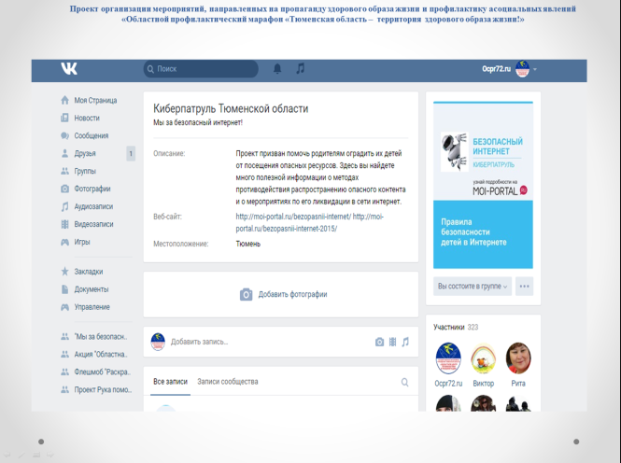
(Слайд транслируется на экране в ходе беседы http://www.narco-stop72.ru/kontent/stsenarii-meropriyatiy/profilaktika-narkomanii-scen/)
Не будьте равнодушными, и если вы все-таки столкнулись с пропагандой приобретения и употребления наркотических средств направьте ссылку на интернет-страницу, следуя пошаговой инструкции (это вы можете сделать даже анонимно).

Молодежный информационный портал Тюменской области: http://old.moi-portal.ru/bezopasnii-internet-2015/

1.Зайдите на ссылку по указанному адресу и выберите вкладку «Безопасный интернет»

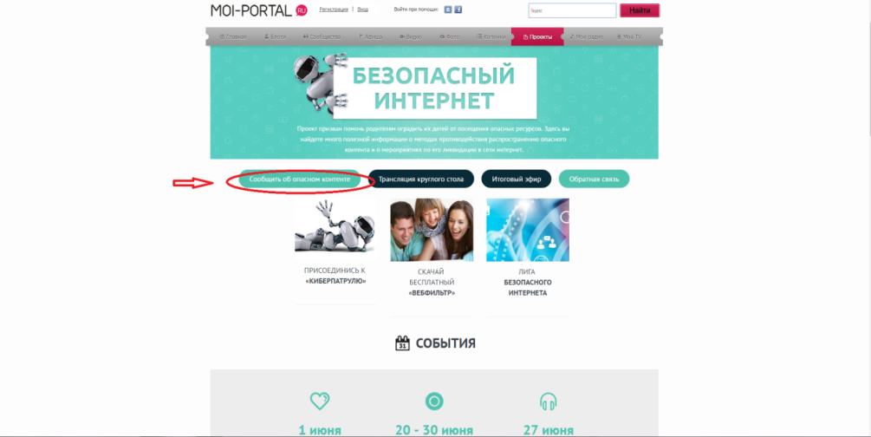

2. Заполните поля, появившиеся в окне браузера
В окне «Сообщение» вставьте ссылку на интернет-страницу с опасной информацией.
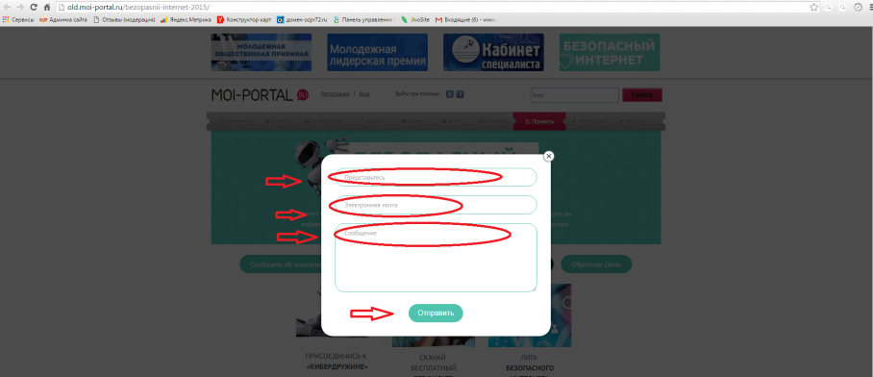

В дальнейшем компетентными органами (при вашей помощи!) будут предприняты меры по закрытию данного ресурса.
(Слайд с информацией транслируется на экране в ходе беседы http://www.narco-stop72.ru/kontent/stsenarii-meropriyatiy/profilaktika-narkomanii-scen/)

Ведущий: А легко ли сказать «НЕТ» предложениям попробовать употребить алкоголь или наркотики?
Существует много причин, по которым человек соглашается делать то, что ему не хочется: не хочет оказаться изгоем, быть высмеянным, бояться обидеть, казаться грубым, быть не таким как все и т.д. Но также существует много способов отказаться делать то, что тебе делать не хочется или ты считаешь вредным для себя.

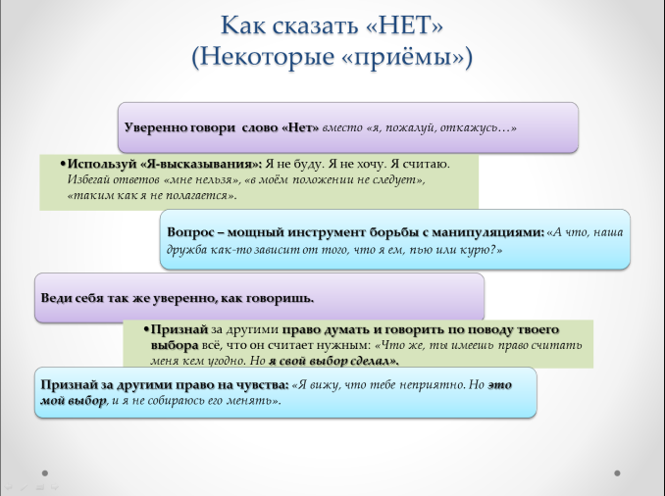
(Слайд с информацией транслируется на экране в ходе беседы http://www.narco-stop72.ru/kontent/stsenarii-meropriyatiy/profilaktika-narkomanii-scen/)

Давайте проиграем ситуации, в ходе которых необходимо говорить убедительное «НЕТ».
Участники объединяются в 4 группы. Каждой группе раздаются карточки с приемами предложения ПАВ и со способами отказа. Каждый участник группы по очереди вытягивает карточки с одним из приемов, читает его вслух. Затем предлагает соседу справа прочитать ответ. Каждому приему предложения ПАВ соответствует два ответа с отказом.
Примеры предложения ПАВ и способы отказа:
Предложение: Привет! Присоединяйся к нашей компании. У нас намечается «пивная вечеринка».
Варианты отказа:
- Да ну! Сейчас по телевизору начинается крутой фильм, пойдем лучше посмотрим;
- Нет, спасибо, у меня тренировка (встречу, занятия).
Предложение: Давай покурим. Чего ты боишься? Тебе слабо?
Варианты отказа:
- Нет, не хочу. Это не модно;
- Нет, спасибо. Мне совсем не нравится запах табака. Меня от него просто мутит.
Предложение: Пойдем со мной в гости. Ребята обещали принести наркотики. В жизни надо попробовать всё.
Варианты отказа:
- Нет, мне это не нужно. Я не хочу, чтобы обо мне говорили, что я наркоман;
- Чтобы больным стать? Я много чего хочу, но наркотики мне не интересны;
- Моя жизнь – не мусорное ведро. Я не хочу сваливать в нее всё, что мне не нужно.
Предложение: Хочешь выпить?
Варианты отказа:
- Нет, спасибо. У меня есть масса увлечений, и я не хочу тратить своё время на употребление алкоголя;
- Нет, спасибо, от вина будет болеть голова.
Итак, давайте ещё раз проговорим правила уверенного отказа, которые мы сегодня услышали.
1. Если хотите в чем–либо отказать человеку, четко и однозначно скажите ему «НЕТ». Объясните причину отказа, но не извиняйтесь слишком долго.
2. Отвечайте без паузы – так быстро, как только это вообще возможно.
3. Скажите «НЕТ» и уйдите не объясняя причины.
Думаю, вы научились говорить твердое "НЕТ" на предложения совершить какое-либо действие, связанное с нарушением закона и собственных моральных принципов, думайте всегда о себе и своих желаниях и устремлениях, а не о чужих интересах.
Психологический комментарий: Важно довести до участников понимание того, что давление пить, курить, употреблять наркотики может быть преодолено с использованием навыков неагрессивного отказа, которые помогут отстаивать свои интересы и права, открыто и честно выражать свои чувства, не нарушая прав и интересов других людей.
Среди аудитории распространяется листовка «Не попадись на крючок». В листовке «Не попадись на крючок» приведены причины, по которым стоит сказать «Нет» наркотикам.
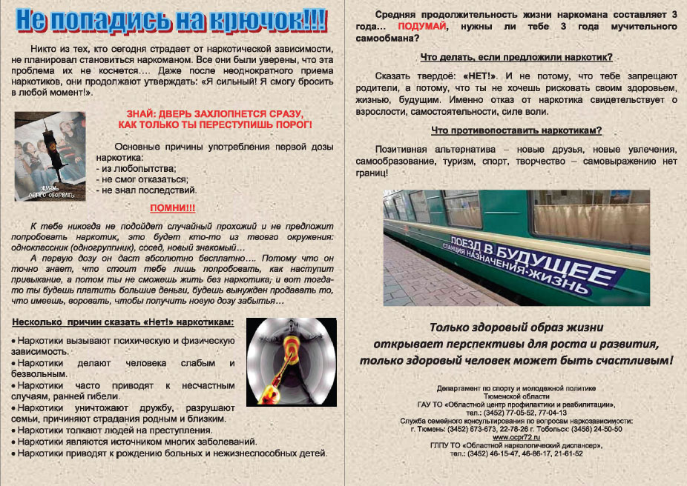
(Листовка размещена на сайте ГАУ ТО «Областной центр профилактики и реабилитации» http://www.narco-stop72.ru/kontent/poligraficheskaya-produktsiya/profilaktika-narkomanii2/)

Ведущий: Итак, можно сделать вывод, что сказать «нет» легко, если у тебя «голова на плечах», а в запасе веский аргумент.
Я уверен, что вы способны самостоятельно сделать правильный выбор. А закончить хотелось бы известным афоризмом «Жизнь не зебра из чёрных и белых полос, а шахматная доска. Здесь всё зависит от твоего хода!». (Слайд транслируется на экране в ходе беседы http://www.narco-stop72.ru/kontent/stsenarii-meropriyatiy/profilaktika-narkomanii-scen/)

